КУРСЫ АЭРОГРАФИИ (ОБУЧЕНИЕ РИСУНКУ НА АВТОМОБИЛЕ)

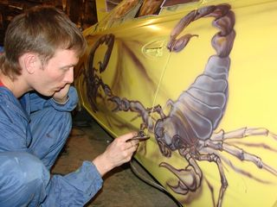
Теоретическая часть:
Теоретическая часть состоит из:
• Классификация аэрографов, а именно какими они бывают одинарного действия, двойного, автоматического. В чем преимущество одних перед другими и как их отличать друг от друга.
• Классификация направлений в аэрографии, а именно иллюстрация, роспись авто-мото техники, роспись стен и т. д.
• Обзор распространенных поломок аэрографов, его устройство и техническое обслуживание. Уход и техническое обслуживание аэрографов.
• Обзор красок используемых в аэрографии.
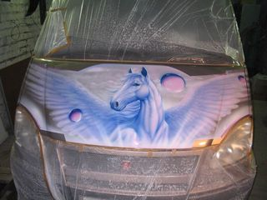

- Практическая часть:
• Выбор темы рисунка. Изготовление эскиза на компьютере. Конструирование и изготовление необходимых шаблонов и трафаретов для аэрографии.
• Выполнение необходимых графических упражнений при помощи аэрографа.
• Нанесение разметочного контурного рисунка.
• Выполнение рисунка аэрографом.
Курс «базового практикума» рассчитан на 10 занятий в течении календарного месяца.

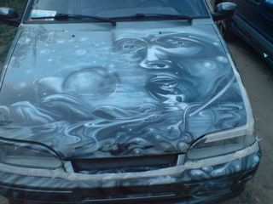
Работы наших учеников Вы можете посмотреть здесь или на сайте www.karierann.ru

